**INSTITUCIÓN EDUCATIVA TÉCNICA LA SAGRADA FAMILIA**

**ASIGNATURA: MATEMÁTICAS**

**GRADO: OCTAVO**

**SEGUNDO SEMESTRE**

**TALLER DE SUMA Y RESTA DE POLINOMOS**

**ACTIVIDAD DE APRENDIZAJE**

Completa la tabla, para ello escribe la expesión del perímetro para cada figura poligonal, considera el ejemplo:

4m

m -7

m +11

|  |  |  |  |  |
| --- | --- | --- | --- | --- |
| **FIGURA** | **LADOS** | **Planteamiento** | **Operación** | **Perímetro** |
| EJEMPLO | m+11  m-7  m-7  4m  4m | 4m  4m  1m +11  1m - 7  1m - 7  11m - 3 | 4m+ 4m+1m+1m+1m = 11m  11 - 7 - 7 = 11 – 14 = - 3 | 11m - 3 |
| 1 |  |  |  |  |
| 2 |  |  |  |  |
| 3 |  |  |  |  |
| 4 |  |  |  |  |
| 5 |  |  |  |  |

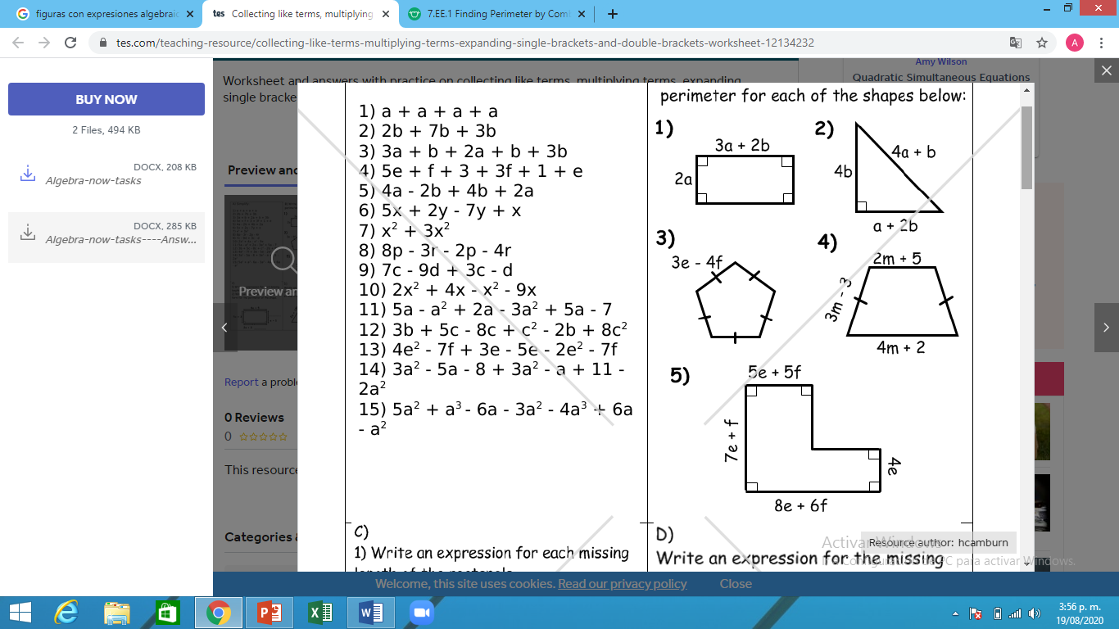

---------

------

Para el punto 5 halla el valor de cada lado que falta

Lado horizontal

Lado vertical

**ACTIVIDAD DE EVALUACIÓN**

1. Escribe la expresión algebraica que falta y que corresponda a cada segmento para el rectángulo.
2. Escribe la expresión del perímetro para el rectángulo
3. Escribe la expresión del lado que falta en el triángulo si su perímetro es 20a + 15b

|  |  |  |  |
| --- | --- | --- | --- |
| **Figura** | **Lados** | **Operación** | **Perímetro** |
| Rectángulo |  |  |  |
|  |
|  |
|  |
| Triángulo |  |  |  |
|  |
|  |

